PROPOSAL PENAWARAN PROGRAM KASIR(POS)

A. LATAR BELAKANG

Selama masih menggunakan sistem manual dalam menjalankan sebuah bisnis Toko retail, Minimarket, Toko Bangunan, Apotek dan lain-lain, seorang Owner / Pemilik Bisnis tersebut akan sangat kesulitan untuk mengetahui kondisi stok suatu produk secara cepat dan tepat, kesulitan mengetahui omset serta keuntungan, dan kesulitan-kesulitan lain dalam hal pengaturan dan management bisnisnya. Atas dasar itulah, Kami dari AalProgramer membuat dan merancang sebuah Sistem Program Aplikasi yang kami sebut D-POS( Point Of Sale ). Yaitu sebuah program Kasir untuk Toko yang bertujuan untuk mengatasi kesulitan-kesulitan tersebut.

B. TUJUAN

Pemakaian program D-POS didalam sebuah Toko bertujuan Untuk :
- Memudahkan untuk mengontrol management toko.
- Memudahkan untuk mengetahui informasi stok produk secara cepat dan akurat.
- Memudahkan untuk mengetahui Omset serta Keuntungan yang didapat secara cepat
dan tepat baik harian ataupun bulanan.
- Memudahkan Pemilik Toko untuk mengetahui penjualan suatu barang, sehingga dapat diketahui produk yang paling laku dan produk yang paling tidak laku.
- Harga beli dan harga produk dapat dikontrol secara cepat dan akurat.
- Mempersingkat proses transaksi sehingga membuat nyaman Pembeli.
- Memudahkan Pemilik Toko dan Kasir dalam pengontrolan keuangan toko.
- Terhindar dari kecurangan dan kelalaian Kasir.
- Dapat menjadi tolak ukur dalam hal pengambilan keputusan bisnis bagi Pemilik Toko.

C. TAMPILAN D-POS

Sekilas menu program D-POS

- Menu penjualan

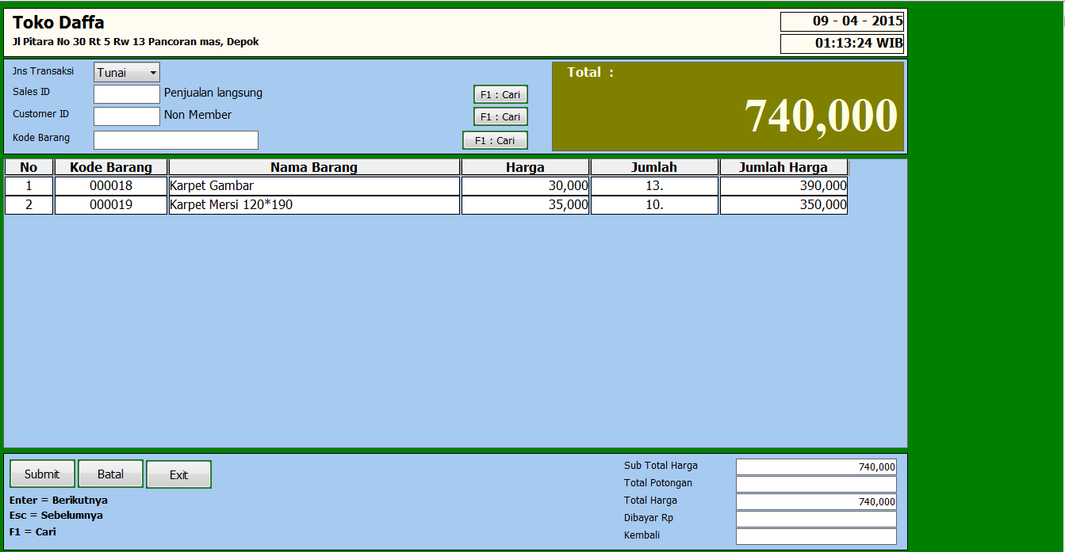

Input barang penjualan bisa menggunakan barcode, dan bisa juga hanya menggunakan keyboard saja(untuk memudahkan penginputan data barang)

- Laporan stok

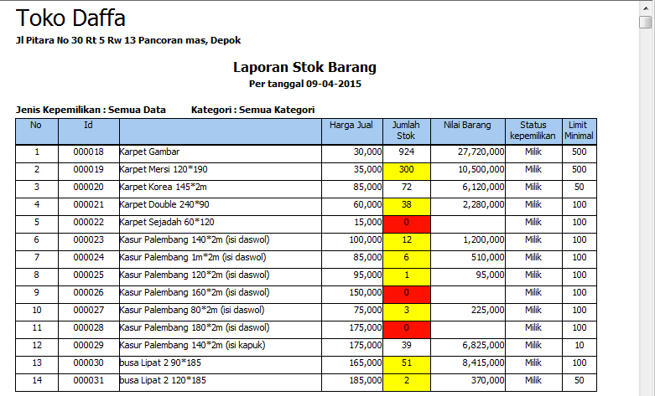

Pada Laporan stok ini bisa melihat mana stok yang skarat(kuning) dan mana stok yang masih banyak(putih) dan mana yang sudah habis(merah). Jadi kita bisa lebih fokus terhadap stok yang sudah sekarat

- Laporan penjualan

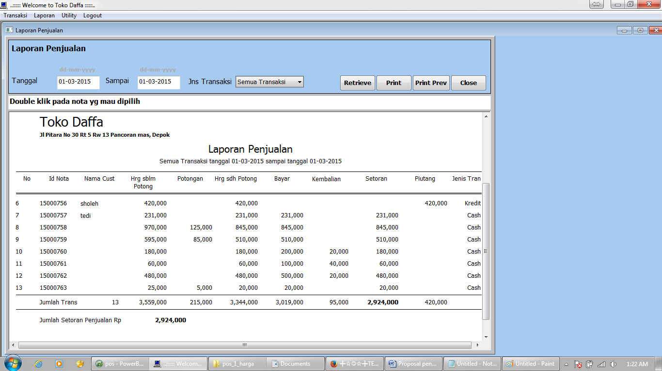

- Laporan monitoring Barang teraktif

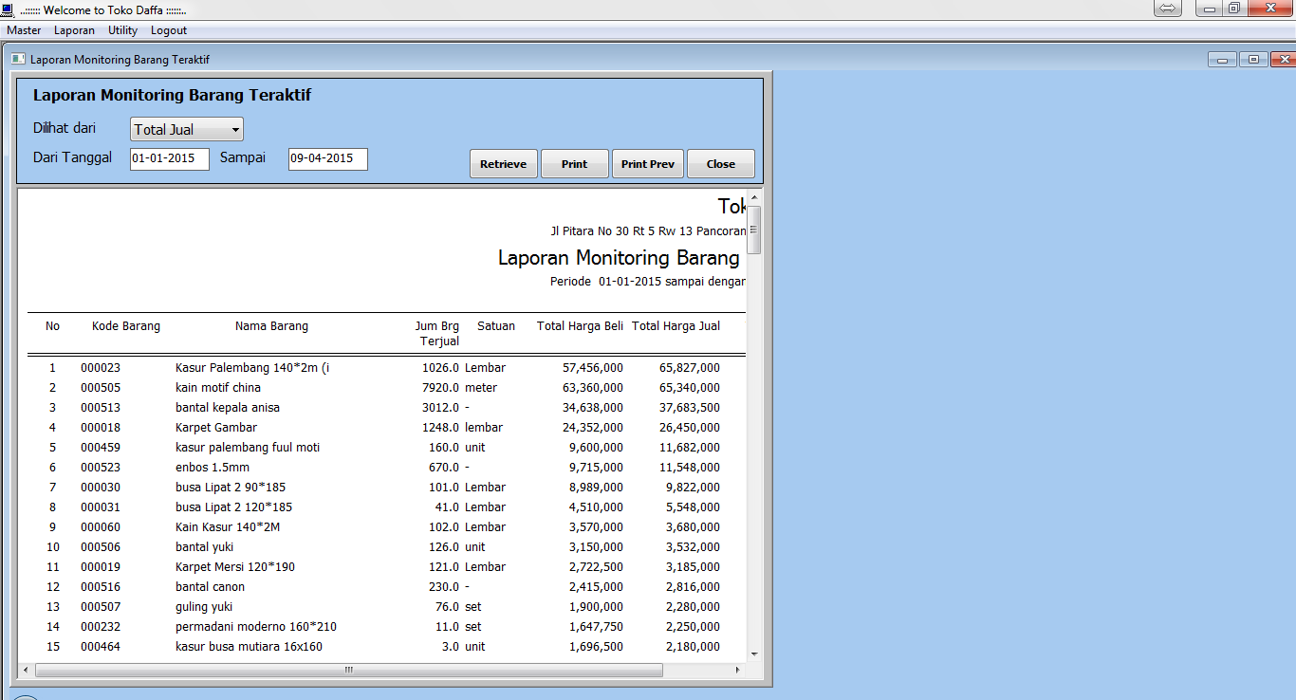

Laporan ini sangat bisa membantu kita dalam menentukan barang apa yang harus kita beli berikutnya. Dengan laporan monitoring ini kita bisa melihat mana barang yang paling banyak penjualannya, sehingga tidak salah dalam membeli barang kemudian hari.

- Laporan Monitoring Customer Teraktif
Pada laporan ini kita bisa melilahat customer mana yang paling sering belanja, sihingga tidak salah dalam memberikan hardiah

D. PERANGKAT YANG DIGUNAKAN

Perangkat-perangkat pendukung yang digunakan untuk menjalankan Progran D-POS diantaranya
sebagai berikut :

- Perangkat Komputer
Ini adalah Perangkat yang harus ada yang akan digunakan untuk menjalankan Program D-POS
Program D-POS dapat dijalankan pada sebuah Perangkat Komputer dengan Spesifikasi
MINIMAL :
Processor P4, RAM 1GB, HDD 80GB lengkap dengan Monitor, Mouse serta Keyboard.

- Scanner
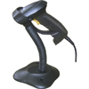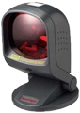
Agar transaksi penjualan dan penerimaan produk dapat dilakukan dengan cepat dan mudah, maka dibutuhkan sebuah perangkat Scanner, yang berfungsi sebagai Scan barcode dari setiap produk tanpa harus mengetik / input manual kedalam program DoubleD-POS

- Printer struk
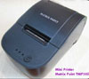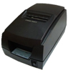
Digunakan untuk mencetak Struk / nota didalam setiap penjualan.

E. DAFTAR HARGA D-POS
Sampai saat ini ada beberapa pilihan harga dalam penjualan D-POS
KASIR OFFLINE:
Nama Barang | Harga | Keterangan
Program D-POS lisensi untuk 1 buah pc | Rp 3.000.000 | Berikut untuk harga kasir yang diinstal secara offline, atau LAN. Tapi tetap bisa lebih dari 1 komputer atau terintegrasi  kelebihan:  - Lebih Cepat  - lisensi selamanya hanya sekali bayar saja  - jika terpaksa instal ulang (karena komputer kena virus) maka cukup bayar 500.000 untuk intall ulang aplikasi kasirnya  Kekurangan :  - Karena offline jadi tidak bisa dilihat laporan dari luar rumah.

KASIR ONLINE
Program D-POS lisensi untuk 1 buah pc | Rp 1.500.000 | Harga terdiri dari Hosting tahun pertama Rp 1.000.000 dan 500.000 biaya instal aplikasi dan pembuatan link akses web report  Kelebihan:  - Bisa cek laporan dari mana saja.  - bisa menambahkan fitur2 diweb dengan biaya yang sangat minim  - jika rusak (kena virus atau komputer rusak ) biaya intall ulang hanya Rp 300.000  - Untuk instal PENAMBAHAN PC cukup membayar Rp 500.000 per PC(jauh lebih murah dari pada yang offline)  Kekurangan  - Sangat bergantung dengan internet.

Peramgkat Pendukung
Nama Barang | Harga | Keterangan
Scanner Barcode | Rp 700.000-3.000.000 | - biasanya digunakan untuk penjualan atau toko retail
Printer struk | Rp 500.000 -3.000.000 | - direkomendasikan menggunakan printer thermal lebih irit dan jauh lebih mudah dalam menggunakan dan tidak perlu mengganti tinta/pita karena menggunakan panas listrik
Seperangkat komputer | Rp 4.000.000 – 8.000.000 | - komputer yang digunakan bisa menggunakan komputer / laptop dengan minimum spek windows Xp atau dengan prosesor dual core, ram 1 GB, Hdd minimum 40 GB

Ketentuan :
- Harga sudah termasuk training + instalasi dalam 1 hari (via Remote Team viewer, jika memang harus datang ke lapangan akan dikenakan biaya transport), untuk untuk wilayah seputaran Jakarta, depok, bogor masih free kunjungan pertama
- Harga bisa berubah sesuai dengan harga pasar yang sedang berlaku
- Untuk penambahan fitur bisa dibicarakan berikutnya
- Garansi 3 bulan pertama free via remote
- Harga termasuk pada perubahan minor untuk penyesuaian
- Harga Tidak termasuk penambahan menu / fitur
- Menu/fitur yang sudah ada bisa dihilangkan jika tidak dibutuhkan

F. PENUTUP

Akhirnya tanpa mengurangi rasa hormat, kami akan sangat berterima kasih apabila perusahaan Anda dapat memberikan balasan berupa jawaban atas penawaran yang kami ajukan. Atas perhatiannya kami ucapkan banyak terima kasih.

Kontak Kami:
Alamat | No telp | Rekening | Email
Jl Pitara No 30 Rt 5 Rw 13 Panoran mas, depok | 081314307374 / 089512430334 | Bank BCA 4212428209 an Alpurkan widianto | alpurkan@gmail.com

